Отчёт по лабораторной работе
  - Лабораторная №6 по имитационному моделированию
Дзахмишев Камбулат Заурович
Содержание

Список иллюстраций

Список таблиц

1 Цель работы
Реализуйте модель хищник-жертва в xcos и OpenModelica.

2 Выполнение лабораторной работы
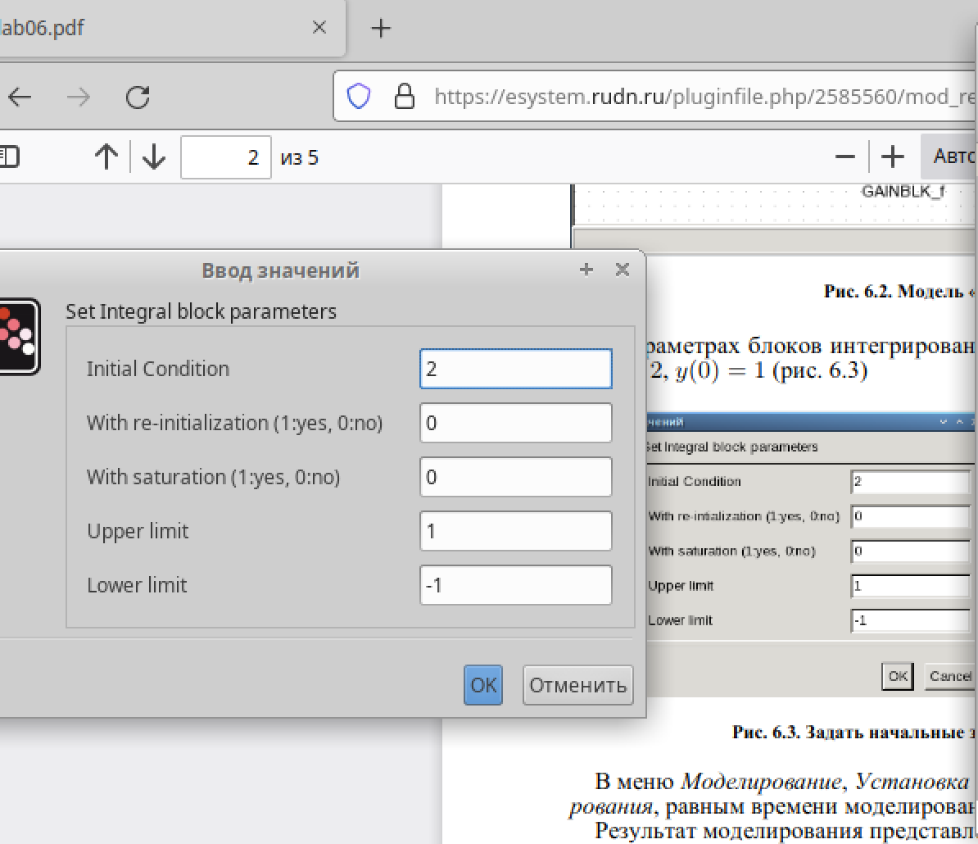

3 Выполнение лабораторной работы
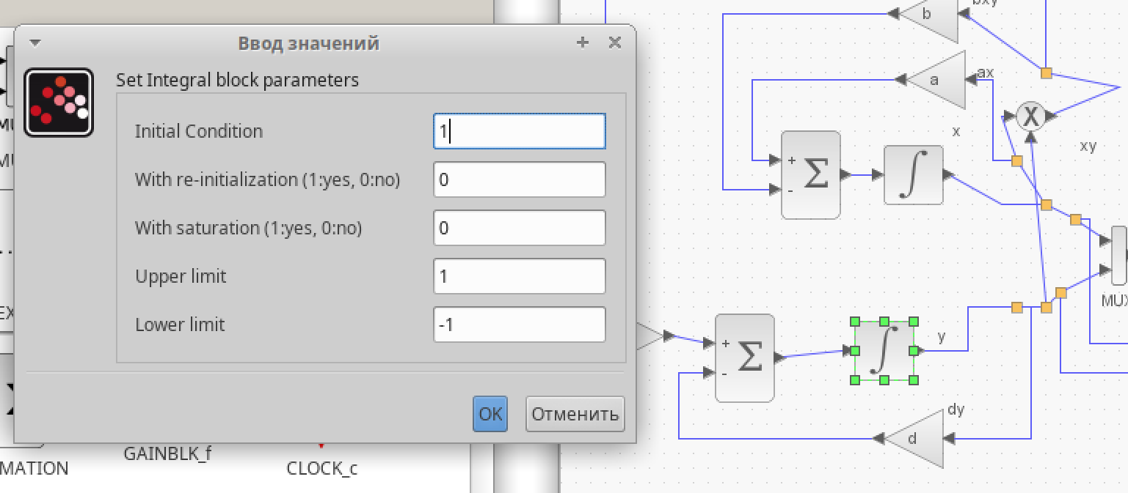

4 Выполнение лабораторной работы
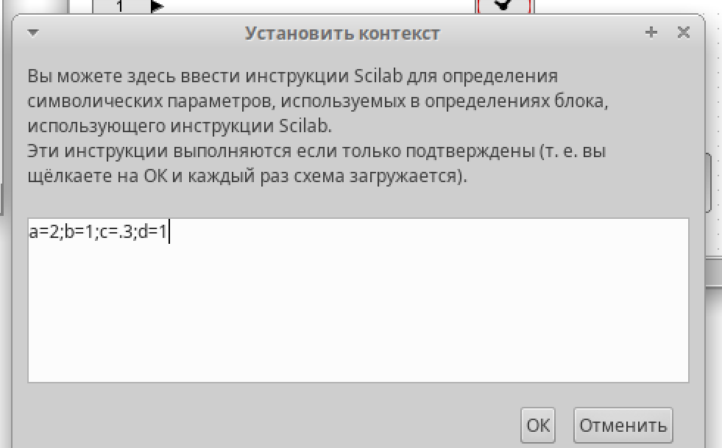

5 Выполнение лабораторной работы
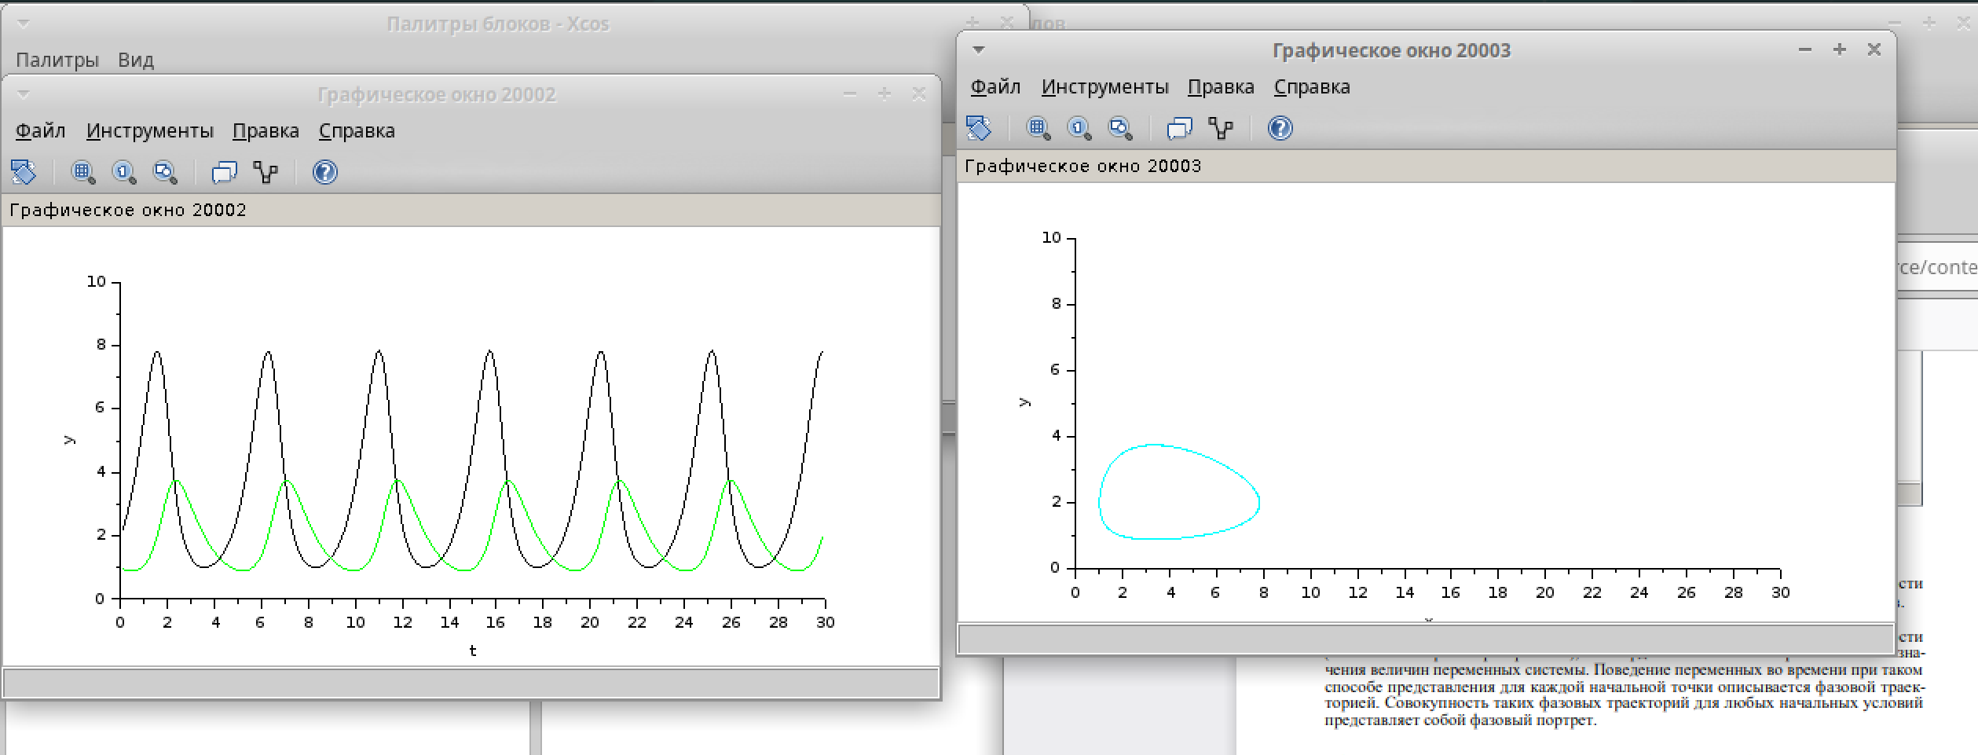
В нашем случае оно равно 30.

6 Выполнение лабораторной работы
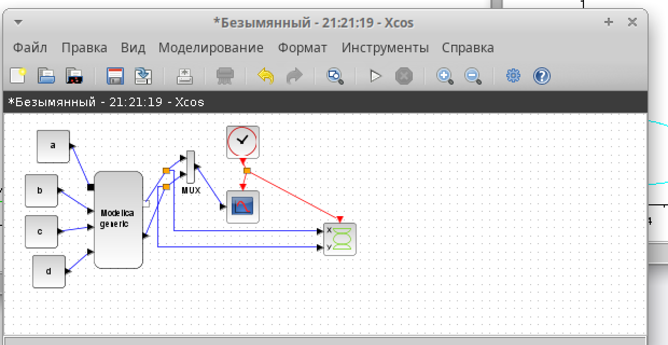

7 Выполнение лабораторной работы
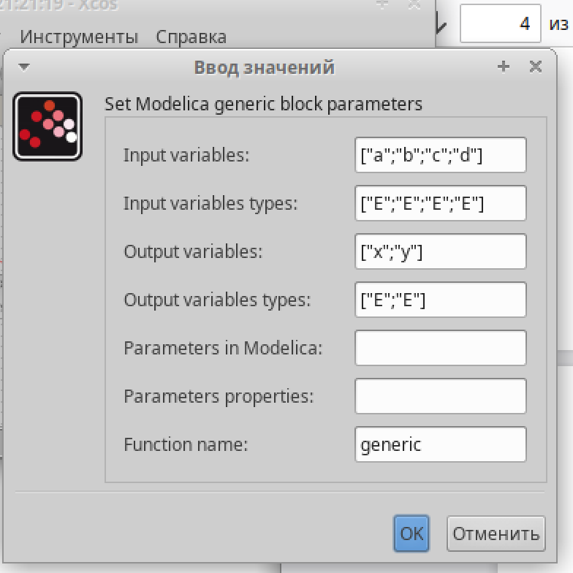

8 Выполнение лабораторной работы
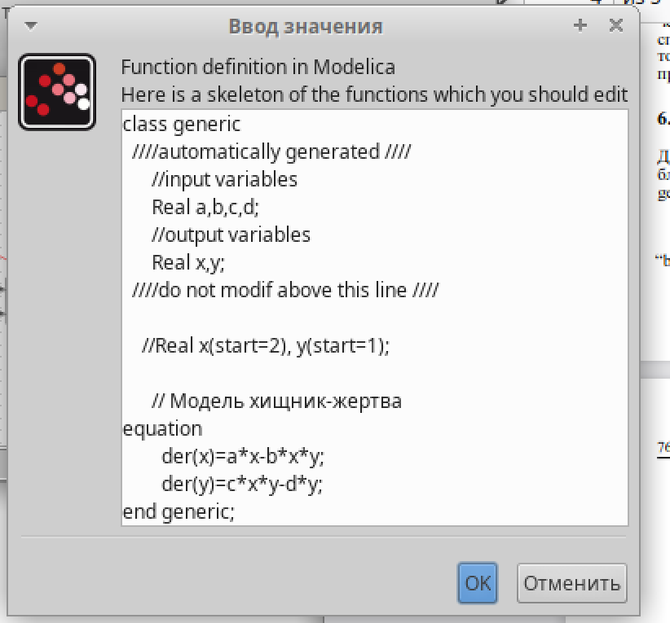

9 Выполнение лабораторной работы
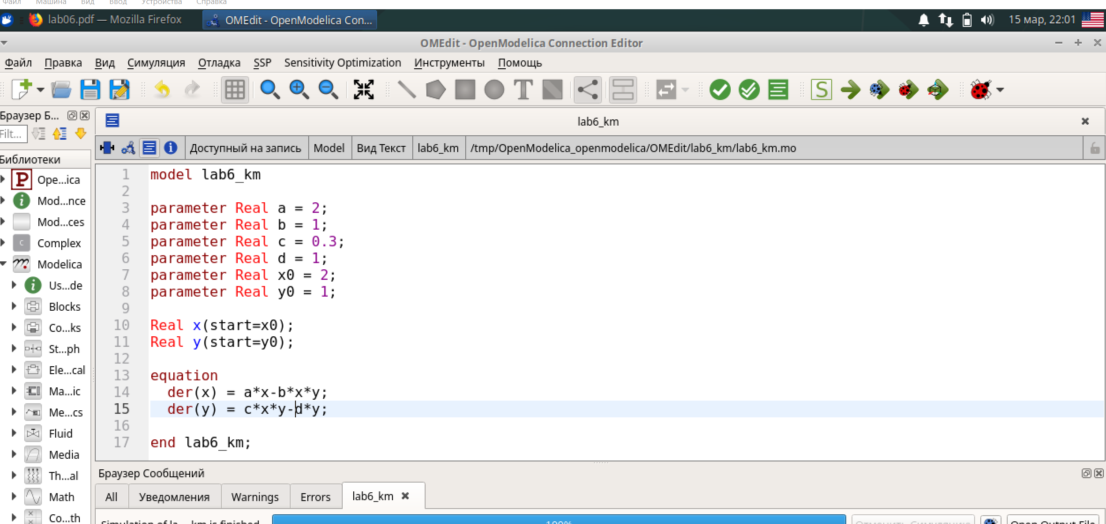

10 Выполнение лабораторной работы
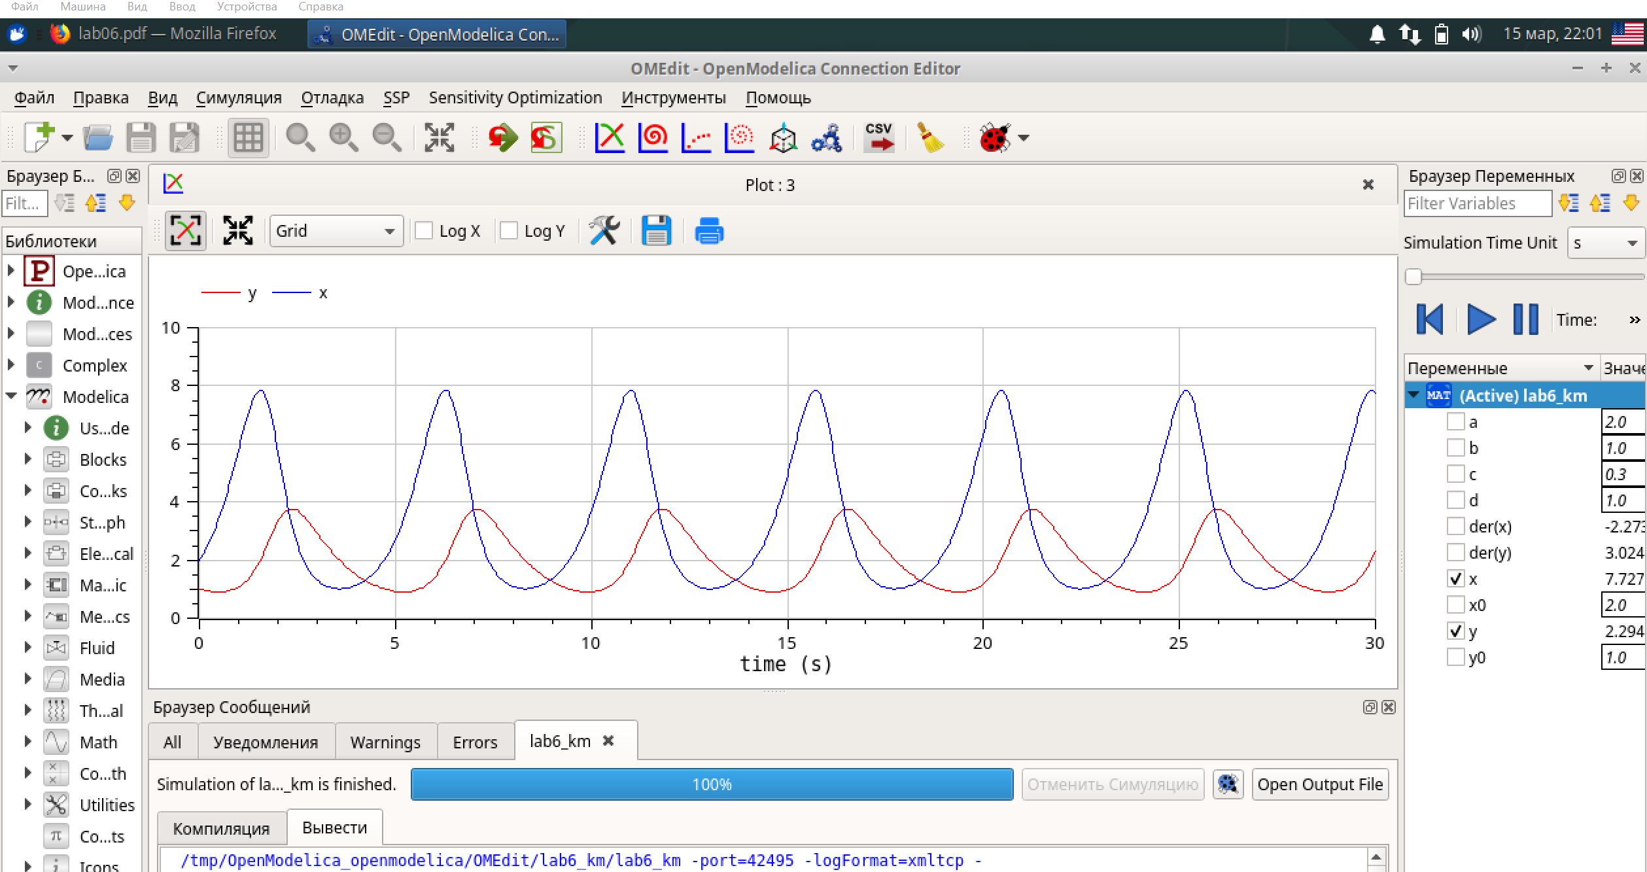

11 Выполнение лабораторной работы
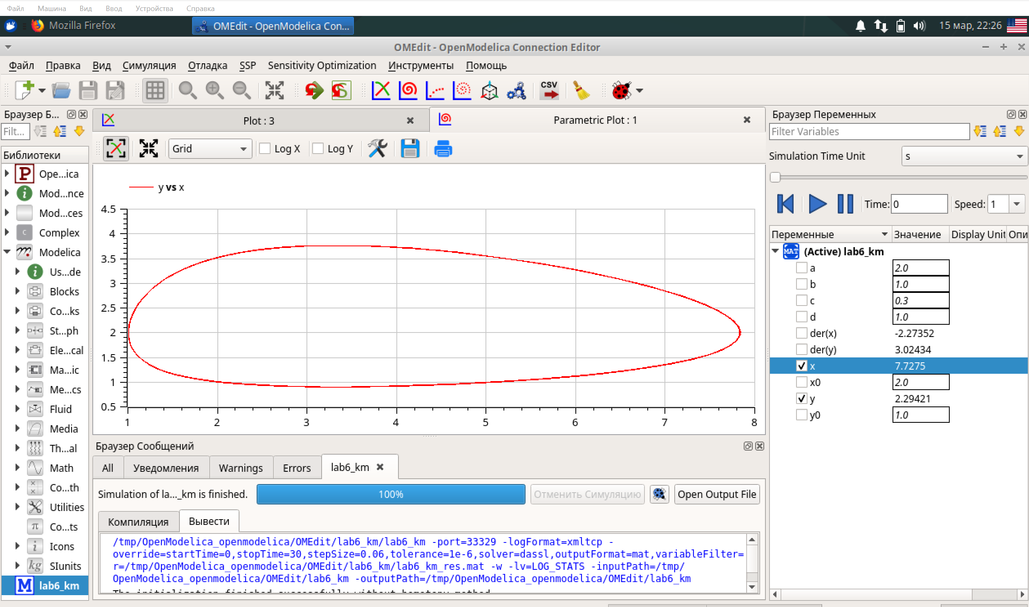

Список литературы

